Пергола «Фасет»
Внешний вид изделия:
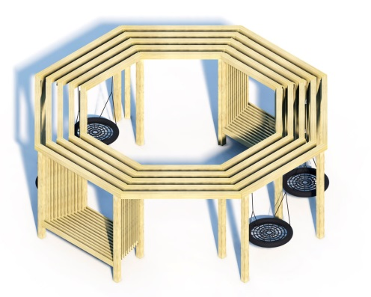
Габаритные размеры (ДхШхВ): 7800х7800х2800мм
Срок гарантии завода: 12 месяцев
Ссылка на сайт: https://lastochka-lip.com/catalog/pergola-faset/

Комплектация: Деревянная стойка – 16шт, подвес – 6шт, сиденье гнездо – 3шт, встроенная лавка – 2шт, балки – 40шт, перекладина – 8шт .

Все деревянные элементы изделия изготовлены из дерева робинии (псевдоакации) с физико-механическими свойствами: дерево твердых пород, заболонь узкая, светло-желтого цвета; ядро однородное, высокой плотности; древесина прочная и вязкая, с очень высокой износостойкостью; очень хорошо сопротивляется гнили и насекомым-вредителям.
Деревянная стойка изготовлена из бревна диаметром от 140мм. Глубина бетонирования в грунт 1000мм. Балки и перекладины изготовлены из бревна диаметром от 120мм. Перекладины крепятся к стойкам, балки укладываются на перекладины. Крепление осуществляется усиленной шпилькой М16, гайкой со стопорным кольцом. Соединение закрывается пластиковой заглушкой. Заглушка плотно прилегает к поверхности древесины и металла, исключая попадание влаги в узел.
Встроенные лавки изготавливаются из обрезной доски размером 40х40, имеют квадратное сечение. Фаска торцов снята. Доски тщательно отшлифованы, не имеют сколов. Поверхность гладкая, безопасная. Закрепляются к стойкам саморезами из нержавеющей стали.
Крепление подвеса сквозное с помощью шарнирного подвеса из нержавеющей стали. Шпилька М16 и М12, гайка со стопорным кольцом, отверстия закрыты пластиковой заглушкой. Цепь короткозвенная из нержавеющей стали М6. Страховочная цепь короткозвенная из нержавеющей стали М6, крепится к балке при помощи якорной скобы и винт кольца. Сиденье состоит из стальной рамы в обмотке из 3-прядного каната диаметром 19мм и сетки, выполненной из 4-прядного армированного каната диаметром 16мм. Закрытое сиденье для качелей комплектуется вертикальными ограничителями и ободом - это обеспечивает безопасность ребёнка при использовании. Все детали выполнены из металла и покрыты термоэластопластом - мягким пластичным материалом.
Все деревянные поверхности пропитаны в два слоя лессирующим антисептиком, обладающий тройной защитой от: уф-излучения, влаги, биопоражения. Покрытие не трескается и не шелушится со временем, движется вместе с древесиной при ее расширении и сжатии, не запечатывает поры дерева, позволяя ему «дышать», что предотвращает гниение изнутри, красиво подчеркивает текстуру древесины.
Элементы оборудования из древесины, от которых зависит прочность оборудования, в случае постоянного контакта с грунтом предохраняют методами химической защиты древесины от биологических агентов в соответствии с ГОСТ 20022.0 и ГОСТ 20022.2.
Конструкция соответствует требованиям ГОСТ Р 52169‑2012 («Оборудование и покрытия детских игровых площадок. Безопасность конструкции и методы испытаний») и ТР ЕАЭС 042/2017 («О безопасности оборудования для детских игровых площадок»). Конструкция соответствует требованиям ГОСТ Р 52301‑2013 (безопасность оборудования для общественных пространств).

